Расписание урок на дистант 8 а 15.03. и 16.03.24г.
Дни недели | Тема | Классная работа | Домашняя работа
Пятница 15.03.24
Информатика |  | https://xn--h1adlhdnlo2c.xn--p1ai/ | Пройти урок цифры и получить сертификат. Отправить на почту domaninanatalya@yandex.ru
Русский язык | Подготовка к ВПР | Решение вариантов ВПР | Решение вариантов ВПР
Литература |  | «Матрёнин двор» А.Солженицын  читать
Физкультура |  | Задание для 8 класса Смотреть урок на сайте РЭШ https://resh.edu.ru/subject/lesson/3216/main/ | Домашнее задание- На сайте РЭШ тренировочные задания https://resh.edu.ru/subject/lesson/3216/train/#210240
История |  | Благородные и подлые. Социальная структура Российского общества. Пар 1, 2пар 3 изучить по вопросам см. Приложение | По пар. 2 заполнить таблицу см.Приложение
Суббота  16.03.24 | Подготовка к ВПР | Решение вариантов ВПР 1 и 2 | Решение вариантов ВПР 1 и 2
Биология | Подготовка к ВПР | Вариант ВПР по биологии решать | Вариант ВПР по биологии решать
Английский язык |  | Задание для 2 группы 8а на завтра: кроссворд на тему «Спорт»
ОБЖ | Первая помощь и самопомощь при неотложных состояниях. | Написать конспект по данной теме https://resh.edu.ru/subject/lesson/4983/main/303845/  Ссылка на видеофрагмент | Еще одна ссылка на презентацию по теме  https://fsd.multiurok.ru/html/2024/01/25/s_65b1bc0f73657/img1.jpg
Информатика |  | https://xn--h1adlhdnlo2c.xn--p1ai/ | Пройти урок цифры и получить сертификат. Отправить на почту domaninanatalya@yandex.ru

Приложение к уроку истории
Дополнительные материалы по теме ОБЖ
Первая помощь при неотложных состояниях
Перечень вопросов, рассматриваемых в теме:
- Первая помощь.
- Травматический шок.
- Первая помощь при сердечной недостаточности.
- Первая помощь при инсульте

Актуальность первой помощи
Знаете ли вы, для чего оказывают первую помощь? Что она включает? При каких состояниях необходимо оказывать первую помощь?

Первая помощь
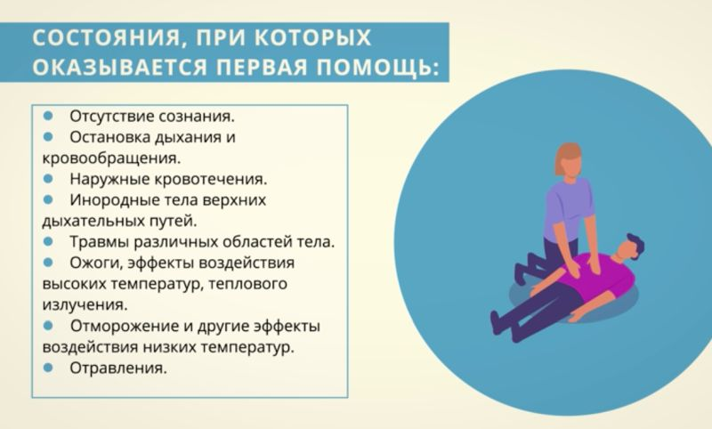
Для чего необходимо оказывать первую помощь? Что входит в понятие «первая помощь»?

Глоссарий по теме:
Сердечная недостаточность — это патологическое состояние, характеризующееся недостаточностью кровообращения вследствие снижения насосной функции сердца.
Инсульт — это острое нарушение кровообращения в головном мозге, вызывающее гибель мозговой ткани.
Сердечно-сосудистая система — это единая анатомо-физиологическая система, обеспечивающая кровообращение в организме и кровоснабжение органов и тканей, необходимое для доставки к ним кислорода, а также питательных веществ и отведения продуктов обмена.
Сердце — это орган кровеносной системы, сокращения которого создают энергию для движения крови.
Кровеносные сосуды — это эластичные биологические трубки различного диаметра, образующие замкнутую систему, по которой осуществляется циркуляция крови от сердца ко всем органам и тканям организма и обратно к сердцу.
Кома — состояние глубокого угнетения центральной нервной системы, характеризующееся утратой сознания и реакции на внешние раздражители, расстройством регуляции жизненно важных функций организма.
Первая помощь — срочное выполнение лечебно-профилактических мероприятий, необходимых при несчастных случаях и внезапных заболеваниях, меры срочной помощи раненым или больным людям, предпринимаемые до прибытия медработника или до помещения больного в медицинское учреждение.
Основная и дополнительная литература по теме урока
Просмотр видеофрагмента: https://resh.edu.ru/subject/lesson/4983/main/303845/
Вопрос: определите возможные причины по которым возникает необходимость оказания первой медицинской помощи.
Теоретический материал для самостоятельного изучения:
Сердечно-сосудистая система - это единая анатомо-физиологическая система, обеспечивающая кровообращение в организме и кровоснабжение органов и тканей, необходимое для доставки к ним кислорода, а также питательных веществ и отведения продуктов обмена. Благодаря функции кровообращения сердечно-сосудистая система участвует в газо- и теплообмене между организмом и окружающей средой, в регуляции физиологических процессов и согласовании различных функций организма.
Сердечно-сосудистая система состоит из сердца и кровеносных сосудов.
Сердце - это орган кровеносной системы, сокращения которого создают энергию для движения крови. Форма сердца приближается к конической с закруглёнными верхушкой и основанием. Масса сердца колеблется в пределах 200-400 г.
Кровеносные сосуды - это эластичные биологические трубки различного диаметра, образующие замкнутую систему, по которой осуществляется циркуляция крови от сердца ко всем органам и тканям организма и обратно к сердцу.
В соответствии с направлением движения крови кровеносную систему подразделяют на артерии и вены, между которыми располагается соединяющее их микроциркулярное русло (артериолы, венулы и капилляры).
Артерии несут кровь от сердца к тканям. Они разветвляются на всё более мелкие сосуды и наконец превращаются в артериолы, а те, в свою очередь, превращаются в капилляры. Капилляры переходят в венулы, от которых начинаются мелкие вены, они постепенно сливаются между собой и укрупняются. К сердцу кровь поступает по самым крупным венам.
От сердца, являющегося центром сердечно-сосудистой системы, берут начало большой и малый круги кровообращения.
Кровь, омывая все ткани, отдаёт им кислород, забирает питательные вещества из кишечника, отдаёт их тканям, а также насыщается углекислым газом и другими продуктами жизнедеятельности клеток. Постепенно капилляры сливаются в две большие полые вены, по которым кровь попадает в правое предсердие, замыкающее большой круг кровообращения. Венозная кровь из правого предсердия попадает в правый желудочек, откуда вновь направляется по малому кругу кровообращения.
Малый круг кровообращения начинается лёгочным стволом, отходящим от правого желудочка сердца. Сокращаясь, правый желудочек выбрасывает венозную, отработанную кровь в лёгочную артерию и далее в лёгкие. Обогащённая кислородом кровь через лёгочные вены попадает в левое предсердие. Путь крови от правого желудочка через капилляры лёгких до левого предсердия называется малым кругом кровообращения.
Прочитать учебник на стр. 202 – 204 и 35-40 ответить на вопросы. https://resh.edu.ru/subject/lesson/4983/train/303851/
https://fsd.multiurok.ru/html/2024/01/25/s_65b1bc0f73657/img1.jpg

